PRETENDENTA PIETEIKUMS
Nosaukums
Reģistrācijas numurs
Kontaktinformācija (e-pasts, tālruņa numurs, adrese)
Bankas konta numurs
SWIFT kods
Kontaktinformācija (e-pasts, tālruņa numurs, adrese)

TEHNISKĀ SPECIFIKĀCIJA UN TEHNISKAIS PIEDĀVĀJUMS
Divu veidu puzļu iegāde VUGD prevencijas pasākumiem
Nr. p.k. | Pasūtītāja prasības pretendentam (specifikācija) | Pretendenta tehniskais piedāvājums (detalizēts apraksts, aizpilda pretendents)

Divu veidu horizontālas puzles:
- Puzle Nr.1. – foto ar autocisternu un ugunsdzēsējiem glābējiem.
- Puzle Nr.2. – ar pareizas rīcības algoritmu ugunsgrēkā.
 | Vizuālais noformējums: pasūtītāja iesniegti attēli gan puzlei nr.1 , gan puzlei nr.2.
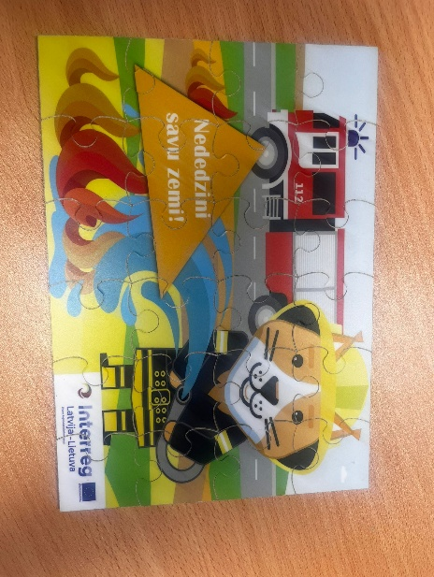
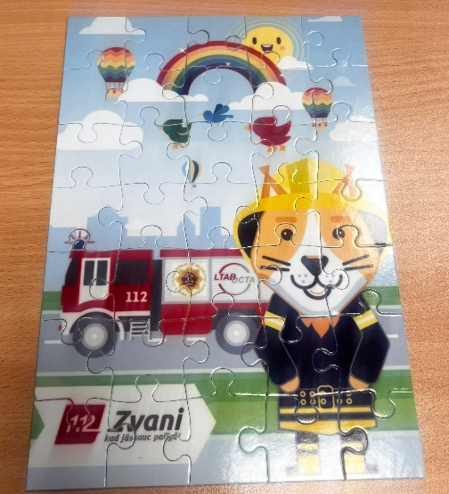
Informatīvs attēls (piemēram):

 | Materiāls: izturīgi plastikāta puzles gabali.
Izmērs:
Puzles Nr.1 un Nr2:
platums – no 25cm līdz 30cm,
augstums – no 15cm līdz 21cm.

Puzles gabaliņu skaits:
Puzle Nr. 1.: no 16 līdz 24.
Puzle Nr.2.: no 24 līdz 34.

 | Iepakojums: Izturīga iepakojuma kastīte, uz kuras attēlots puzles attēls pilnā kastītes vāka izmērā.
 | Precei jābūt jaunai un nelietotai.
 | Garantija: ne mazāk kā 24 mēneši no preces piegādes dienas
 | Preces piegādes termiņš: ne vairāk kā 14 dienas
Piegādes adrese:
Talejas iela 1, Rīga.

FINANŠU PIEDĀVĀJUMS
Finanšu piedāvājuma cenā ietilpt visas ar tehniskajā specifikācijā noteikto prasību izpildi saistītās izmaksas, kā arī visas ar to netieši saistītās izmaksas (tai skaitā izkraušana Pasūtītāja noliktavā).

Nr.p.k. | Preces nosaukums | Cena EUR bez PVN | Skaits | Summa kopā EUR bez PVN
 | Puzle Nr.1. – foto ar autocisternu un ugunsdzēsējiem glābējiem. |  | 200
 | Puzle nr. 2 – foto ar rīcības algoritmu ugunsgrēkā. |  | 100
Summa kopā EUR bez PVN
PVN 21%
Summa kopā EUR ar PVN

Norēķinu kārtība: pēcapmaksa ne vēlāk kā 30 dienu laikā pēc preces piegādes dienas.
Piegādes adrese: Talejas iela 1, Rīga.
Piegādes termiņš: 14 dienu laikā no pasūtījuma veikšanas dienas.

Pretendenta tehnisko piedāvājumu nosūtīt uz e-pasta adresi anete.strazdina@vugd.gov.lv
Jautājumu vai neskaidrību gadījuma zvanīt pa tālruni. +371 22307684

